ACO Aufsatzstück AV-Selecta 110x110 K3 Kst. rutschhemmend
ACO Haustechnik

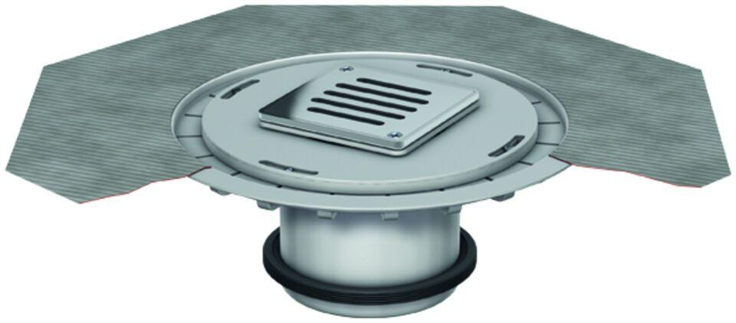Eigenschaften
GTIN:
4002626532657
HAN:
5150.91.33

